
周界安全管理器

安防监控系统
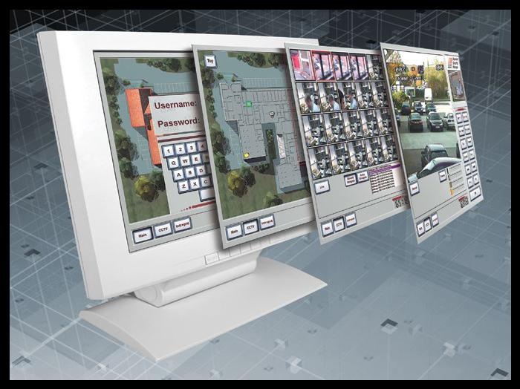

先进全面的集成周界安全管理

周界安全管理器是一个实时的、基于Windows操作系统的安防监控系统，提供最大限度的集成能力，可靠性以及使用的方便性。系统是为需要集成并管理单个或多个地点处的众多周界安全设备的设施提供理想的保护。

周界安全管理器监视，显示并控制西南微波整个周界探测传感器，包括所有INTREPID™ 振动电缆和埋地电缆智能系统。周界安全管理器同时还管理广泛的触点闭合辅助安全设备，提供与闭路电视摄像，数字录像机以及监控器之间的高级界面。

周界安全管理器具有分层操作，多站点控制，多用户工作站以及通过密码保护TCP/IP网络协议进行远程系统访问的功能

拥有着广泛的扩展能力和快速配置站点设计能力，这个独特的、灵活的人机界面（GUI）能为企业当前以及今后的周界安全项目的成功管理提供可扩展的解决方案。
主要特征
- 即插即用的安防设备集成

- 直观的，基于图标的人机界面，可以选择的触摸屏控制

- 高分辨率图像

- 在单一显示屏上的现场视频和图形地图

- 强大的，备用移动式服务器

- 自定义屏幕及事件处理

- 可扩展，基于WINDOWS操作系统的TCP/IP架构

- 简便的系统配置和培训

周界安全管理器

安防监控系统

先进的软件科技

周界安全管理器采用先进的软件技术确保强大报警处理和报告能力，包括：可定义的用户等级和访问，可编程的报警和应对方案，可编程的闭路电视巡视和提供详细审计的操作人员活动或报警时间的综合数据库日志文件。

直观的人机界面和方便的站点导航

易于用户掌握的系统人机界面让系统操作员可以结合直观的、高分辨率的2D图像，文字说明以及清晰指示设备地点和状态的实时动态图标有效地分析现场。用户可以通过“入口”快速简便地导航站点—自定义连接到被监控设施中特定建筑或区域更详细的视图。

站点图像和实时视频在单一平台
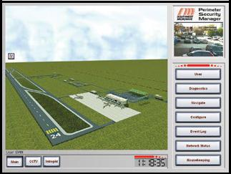

自动报警处理能力

对于生命及财产的保护是一个不断升级的关注点，而对于紧急情况需要作出迅速正确的处理也是至关重要。拥有了周界安全管理器，不必再多猜测。事件一旦发生便会通知操作员，并在屏幕上提供清晰的事件处理指导—由系统管理者事先对每种类型报警或行动进行编程。

高安全等级的移动服务器

周界安全管理器提供网络工作站的独特的，安全方案。系统的高安全等级移动服务器允许一个或多个工作站成为网络配置的分等级中的备份主电脑。这样可以确保数据库的完整性，并且保持在主电脑禁用的情况下对所有通过以太网或串行接口连接到网络的安全设备的控制。

用于优化整合的场景预置

场景预置是很有用的、用户可编程的系统工具，可以使周界安全管理器的集成能力最大化。场景预置也可以设定安全管理系统做出大部分决定—降低人为操作失误的风险。当设备通过周界安全管理员来进行监视和控制时，场景预置系统可以将一个或多个报警或动作与一系列的事件进行联系并作出反应。例如，如果收到一个报警信号时，摄像机就可以切换到预置的位置，同时会向安防人员发送一个寻呼信息，大门打开或关闭，视频设备启动扑捉实时发生的情况。

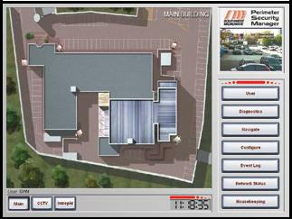

通过“入口”的简便站点导航

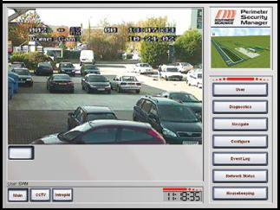

查看全屏实时视频同时配有站点图像和系统控制

配置图表示例

通过周界探测和闭路电视评估的成功集成，周界安全管理器可以实现全面的站点保护，包括最高安全等级的应用。
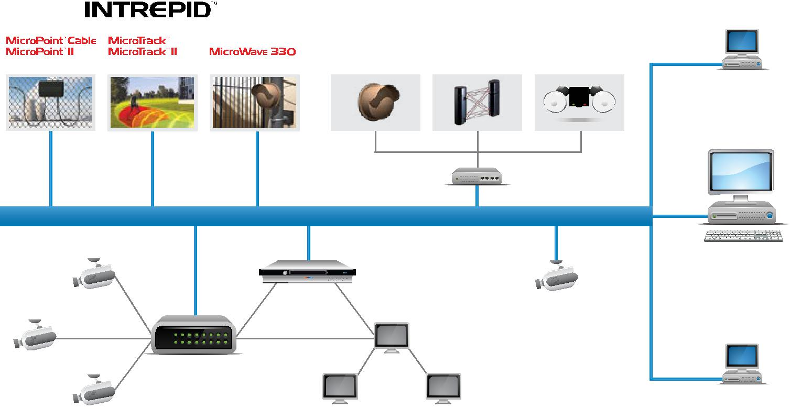

 |  |  | 传统 | 室外 | 辅助设备
围栏探测系统 | 埋地电缆传感器 | 数字微波链路 | 微波传感器 | 红外传感器 | (灯, 大门, 等...)
 |  |  |  |  | 工作站电脑
 |  |  |  |  | (备份服务器电脑)
 |  |  |  | AIM或MIO 卡
 |  |  | TCP/IP Network
 |  |  |  |  | 周界安全
 |  |  |  |  | 管理器
 |  |  |  |  | (服务器电脑)
闭路电视 |  |  | 数字录像机 |  | IP照相机
闭路电视 | 闭路电视矩阵
 |  |  |  |  | 工作站电脑

闭路电视 闭路电视监控器

周界安全管理器软件驱动程序

以下列表是目前周界安全管理器所支持的驱动程序。对列表外的驱动设备请联系西南微波公司。

闭路电视矩阵 数字录像机

SYNECTICS: PC232 Interface for X 2600 SERIES NICE/FAST: ALPHA BLUE and SILVER RANGE

BBV: TX1000, TX1500 ERNITEC: 6000 SERIES DIGIOP

ERNITEC: SYSTEM X (LON 1141, 114CX, 1141SX) DVTEL: LATITUDE SDK (Visual Basic)

BOSCH: TC8000, 8500, 8600, 8700, 8800 ALLEGIANT PETARDS: PI VISION SDK

VIDEO BLOX: All ranges with Revision 3 protocols PELCO: DX8x00

PELCO: CM 6800/6700/9740 SYAC: DIGIEYE

COE: TW 16PC, TLU 16PC TELECOMMAND AMERICAN DYNAMICS: INTELLEX

MOLYNX: TTX 309 (DCCON and TTX309 Interfaces) and PCCON VIGILANT: ENTERPRISE ELITE

TECTON: DRAX (Multiplexer) VISIMETRICS: FASTAR and OCTAR

DEDICATED MICROS: BX2 (Multiplexer) COVI TECHNOLOGIES: COGNITIVE VIDEO DVR@4

MEYERTECH: ZONEVU-SDK (ZSC-250SDV) Interface GEUTEBRUCK: MULTISCOPE II

VICON: All ranges from 2002 BOSCH: 700 SERIES

AMERICAN DYNAMICS: AD1024 MEGAPOWER II CPU

BAXALL IP CAMERA: GTN AP1 Protocol 编解码器/IP相机

LEDERER: Various models COE: X Class codec G2/3 full interface with Quad Video streaming, Audio and I/O

BAXALL: ZTX80 TELEMETRY INDIGO VISION: CONTROL CENTRE INTERFACE* and Pelco Keyboard functionality

MAXPRO: MAX 1000 AXIS: IP

PANASONIC: WJ-MPU955A, SX850 MATRIX with RT416 DVR, SX650 BAXALL: IP

摄像机管理系统 周界系统
周界系统

PELCO: ENDURA SOUTHWEST MICROWAVE: INTREPID™ MicroPoint™ Cable Fence Detection System

SOUTHWEST MICROWAVE: INTREPID™ MicroTrack™ Buried Cable Detection System

* Switches cameras to monitors only SOUTHWEST MICROWAVE: INTREPID™ Polling Protocol II (IPP II) Sensors and Devices

周界安全管理器规格
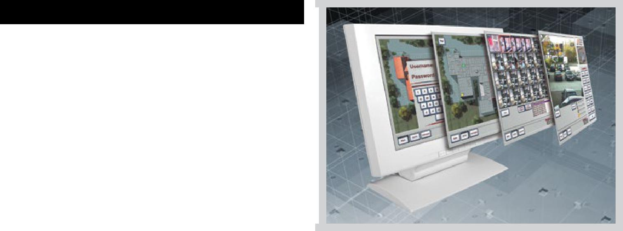

系统要求

电脑最低配置要求:

处理器: Pentium® / Celeron®, 2.8 GHz

操作系统: Windows® 2000, XP Professional, 7
内存512 MB

硬盘: 40 GB 硬盘

光盘驱动: 16x 或更快

摄像: 显卡64 MB (最低1024 x 728) 带有摄像输入

声卡和扬声器
端口: 1个串联，1个打印机

监视器：17英寸或更大SVGA (建议XGA)

网卡器：网络端口100Mb

PCI插槽：（必需）

硬件选项

62A16055-A01

8端口RS232串口扩展卡

系统必须有两个或更多串口到硬件

62A16056-A01

4端口串口到以太网集线器

用于移动服务器

62A16058-A01

用于电脑NTSC格式的视频显卡
（显示内存128MB）

62A16059-A01

多输入/输出卡

允许RS-485与辅助安全设备通讯：

8个继电器输入，4个继电器输出

62A16060-A01

用于多输入/输出卡的网卡

RS-232/RS-485 网络控制器可用于多大32个MIO卡（每个网络必备）

驱动选项

周界安全管理器可用于下列可选驱动：

DO-MP振动电缆系统驱动
DO-MT埋地电缆系统驱动
DO-MA 单个闭路电视矩阵和多路复用驱动
DO-IO 多路复用输入/输出（MIO）卡驱动
DO-IPP II INTREPID™轮询协议II代

DO-IPC IP 和编解码器摄像头驱动

图像

客户可以编入.bmp格式的现场高清图像。如需要，可提供图像开发和修改。报价请垂询厂商。

如何订购

系统配置和驱动取决于不同的项目要求。请联系您西南微波销售代表审查您站点规格详情。

INTREPID™, MicroPoint™ 和MicroTrack™是西南微波公司注册商标。Windows®是微软公司注册商标。Pentium®和Celeron®是英特尔公司注册商标。周界安全管理器由西南微波公司ISM(专利号EP 1 787 270 ) 授权..规格变更恕不另行通知。

USA (CORPORATE HEADQUARTERS): | EUROPEAN OFFICES: | MIDDLE EAST OFFICES:
Southwest Microwave, Inc., Arizona, USA | Southwest Microwave Ltd., Worcestershire, UK | Southwest Microwave, Inc., Dubai, UAE
Telephone +1 (480) 783-0201 | Telephone +44 1386 75 15 11 | Telephone: +971 4 371 2624

Rev: 4/2015 | ©2015 Southwest Microwave, Inc. All rights reserved. www.southwestmicrowave.com

